КОНСУЛЬТАЦИЯ ДЛЯ РОДИТЕЛЕЙ
«Солнечные дети, кто они?»

Учитель – дефектолог
Попкова Екатерина Владимировна

Особенности развития детей с синдромом Дауна
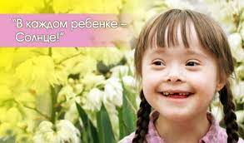
В настоящее время не вызывает сомнений, что дети с синдромом Дауна проходят те же этапы развития, что и обычные дети. Общие принципы обучения разработаны на основе современных представлений о развитии детей дошкольного возраста с учетом специфических особенностей, присущих детям с синдромом Дауна. К ним относятся:
- Медленное формирование понятий и становление навыков:
• cнижение темпа восприятия и замедленное формирование ответа;
• необходимость большого количества повторений для усвоения материала;
• низкий уровень обобщения материала;
• утрата тех навыков, которые оказываются недостаточно востребованными.
2. Низкая способность оперировать несколькими понятиями одновременно, с чем связаны:
- трудности, возникающие у ребенка, когда ему необходимо объединить новую информацию с уже изученным материалом;
- сложности с перенесением усвоенных навыков из одной ситуации в другую. Замена гибкого поведения, учитывающего обстоятельства, паттернами, т. е. однотипными, заученными многократно повторяемыми действиями;
- трудности при выполнении заданий, требующих оперирования несколькими признаками предмета, или выполнения цепочки действий;
- нарушения целеполагания и планирования действий.
3. Неравномерность развития ребенка в различных сферах (двигательной, речевой, социально-эмоциональной) и тесная связь когнитивного развития с развитием других сфер.
4. Особенностью предметно-практического мышления, характерного для этого возраста, является необходимость использования нескольких анализаторов одновременно для создания целостного образа (зрение, слух, тактильная чувствительность, проприоцепция). Наилучшие результаты дает зрительно-телесный анализ, т. е. лучшим объяснением для ребенка оказывается действие, которое он выполняет, подражая взрослому или вместе с ним.
5. Нарушение сенсорного восприятия, что бывает связано со сниженной чувствительностью и часто встречающимися нарушениями зрения и слуха.
6. Дети с синдромом Дауна обладают различным исходным уровнем, и темпы их развития также могут существенно различаться. В основу программы когнитивного развития легли: предметность мышления дошкольников, необходимость использовать их чувственный опыт, опора на наглядно-действенное мышление как базу для дальнейшего перехода к наглядно-образному и логическому мышлению, использование собственной мотивации ребенка, обучение в игровой форме, а также возможность индивидуального подхода к каждому ребенку, учитывающего его особенности, предпочтения и скорость обучения.
Как заниматься с ребенком
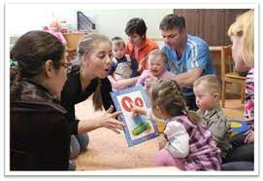
Основой развития ребенка дошкольного возраста является его деятельность, так как мышление в этом возрасте имеет предметный характер. Ребенок знакомится с миром через действия, которые он совершает с окружающими его предметами. Эти действия ложатся в основу развития мышления. Старайтесь, чтобы деятельность Вашего ребенка была насыщенной и разнообразной. Каждый человек только часть знаний получает в процессе специальных занятий. Все, что происходит вокруг, становится источником информации, обобщается и используется им. Ребенок, конечно, не является исключением, для него основные формы получения знаний – это игра и участие в бытовых делах и только потом – специально организованные дидактические занятия.
Когда можно начинать проводить
с ребенком дидактические занятия?
Для того, чтобы ребенок мог понимать и выполнять ваши задания во время занятия, он уже должен к этому времени научиться выполнять какие-нибудь просьбы, с которыми к нему обращаются взрослые. Эти просьбы могут быть самыми простыми и выражаться словами или жестами, а также ребенок может действовать, подражая взрослому. Например, вы даете ребенку чашку и просите поставить ее на стол, одновременно показывая, как вы ставите свою чашку. При этом он должен следовать не своему желанию или привычке, а выполнять данную ему инструкцию. Таким образом, для подготовки к дидактическим занятиям необходимо, чтобы ребенок научился выполнять простые просьбы взрослого в бытовых ситуациях. Как правило, дидактические занятия с ребенком можно начинать в возрасте 2,5-3 лет.
Какой материал использовать для занятия?
В основе обучения ребенка дошкольного возраста лежит предметная деятельность, так как мышление в этом возрасте носит предметно-практический характер. Ребенку необходимо рассмотреть и потрогать, а иногда и погрызть тот материал, с которым он «работает», чтобы ему было легче соотнести его со словесной инструкцией и создать более полный и точный образ. Поэтому во время занятий хорошо использовать яркие игрушки, игрушки с различной фактурой, бытовые предметы. Например, для обучения сортировке можно использовать шарики и кубики, а можно – шишки и каштаны или вилки и ложки. И, может быть, шишки и каштаны окажутся для ребенка самыми привлекательными. Старайтесь для отработки одних и тех же навыков пользоваться различными материалами. Использование картинок возможно, когда ребенок уже знаком с теми предметами, которые на них изображены. А вот обучать с помощью «вопросов и ответов» можно только в тех случаях, когда ребенок уже достиг достаточно высокого уровня обобщения.
Большую часть пособий, необходимых для занятий с ребенком, родители могут сделать сами, используя подручные средства, так, как это описано в начале заданий.
Как проводить занятия за столом?
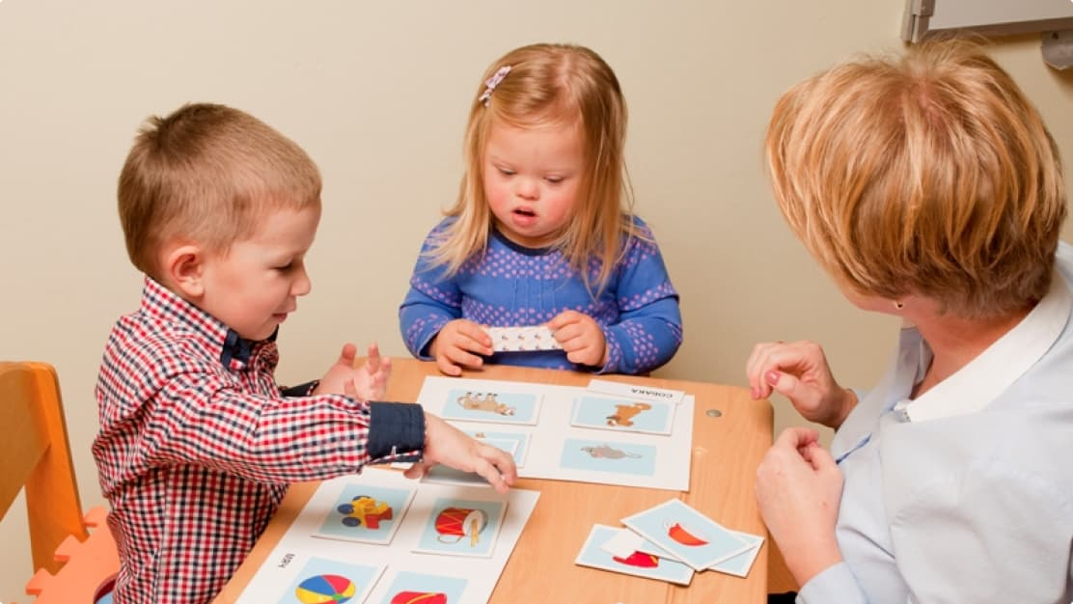
Важно научить ребенка заниматься за столом. Для этого выбирайте такие виды деятельности, которые действительно требуют позы сидя за столом. Вы можете всей семьей играть за столом в лото, рисовать или лепить, а вот строить дом из кубиков или катать машинку лучше на полу.
Сядьте за столик напротив ребенка таким образом, чтобы ему было легко слышать инструкцию и видеть ваши жесты и действия. Если у ребенка нет детского стола, позаботьтесь о том, чтобы он правильно сидел за обычным столом: подставьте скамеечку ему под ноги, убедитесь, что столешница находится примерно на уровне его груди.
Инструкция, которую мы даем ребенку, должна соответствовать его уровню понимания речи. Она должна быть короткой и четкой, часто ее необходимо давать пошагово, говорить нужно медленно, подкрепляя свои слова жестами. Иногда вместо словесной инструкции можно показать ребенку, что он должен сделать. Обязательно выдерживайте паузу, давая ребенку подумать и ответить. Не торопите его. Подсказка, предложенная ребенку, когда он еще не успел «додумать», часто только сбивает его.
Если ребенок не справляется с заданием самостоятельно, можно помочь ему сконцентрировать внимание на нужном действии или важной детали, например, показать ему на схеме ту деталь, которую ему сейчас нужно найти. Если этого оказывается недостаточно, помогите ребенку в выполнении правильного действия, взяв его руки в свои (совмещенное выполнение) или выполнив часть задания вместо него. В любом случае постарайтесь, чтобы задание было закончено.
В каждое занятие за столом можно включить несколько заданий на разные темы. На начальном этапе обучения каждое задание может занимать 2-3 минуты, а все занятие – 10-15 минут. По мере взросления ребенка продолжительность одного задания постепенно может быть увеличена до 5-7 минут, а продолжительность занятия до 30-40 минут.
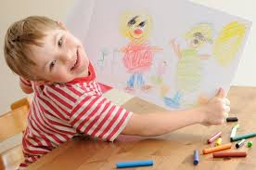
Как сделать занятия привлекательными для ребенка?
Самое первое условие – эти занятия должны нравиться вам самим. Если занятия вас раздражают, вряд ли они понравятся вашему ребенку.
Необходимо использовать собственную мотивацию ребенка. Хорошо, когда ему нравятся предлагаемые игрушки. Задание, по возможности, должно быть построено таким образом, чтобы отрабатываемый навык был нужен ребенку как средство достижения собственной цели. Его цель и ваша часто могут не совпадать. Например, вы предлагаете ребенку кидать монетки в копилку для развития мелкой моторики. Ребенок же делает это потому, что ему очень нравится звук, который раздается, когда монетка ударяется о дно копилки.
Не всегда удается сделать задание интересным для ребенка (особенно на первых этапах), и тогда он выполняет его ради похвалы взрослого. Хвалите ребенка за хорошо выполненное задание! Если у него что-то не получается, можно похвалить его за попытку выполнить задание: «Молодец, почти сделал», и помочь ему доделать до конца. Избегайте негативной оценки действий ребенка и появления у него ощущения «неуспешности».
Если ребенок отказывается от занятий, бросает картинки или игрушки, отворачивается, это сигнал, что задания или форма, в которой они предлагаются, не соответствуют уровню развития ребенка. При этом у малыша быстро возникает отвращение ко всему, что напоминает ему ситуацию обучения (поза сидя за столом, предъявление пособий, особая «менторская» интонация взрослого и т. д.). В таком случае нужно попытаться понять, что именно вызывает трудности, и предложить ребенку более простые задания. Постарайтесь также изменить саму форму занятий, выделите основную цель каждого задания и попытайтесь решить ее в быту или включить в те игры, в которые вы играете с ребенком. За столом в это время можно заниматься чем-то другим, например, нанизывать бусины или играть в пальчиковые игры. Поняв, что играть с вами интересно, и он действительно может сделать то, что вы просите, ребенок через некоторое время согласится вернуться к дидактическим играм за столом.
Как обучать ребенка в игре?
Самой главной деятельностью любого маленького ребенка является игра. Но ребенок не может сам научиться играть, этому его тоже нужно научить. Организовывая игру, вы можете принять на себя роль «продвинутого ребенка». Играя сами, вы показываете ребенку, что он может делать с игрушками. Возможно, в первое время вы будете разыгрывать спектакль, а ребенок будет зрителем. Затем, подражая вам, он начнет выполнять отдельные действия с игрушками, а потом постепенно научится объединять их в целые сюжеты. Если ребенок уже играет сам, вы можете подключаться к его играм, внося в них новые сюжетные подробности.
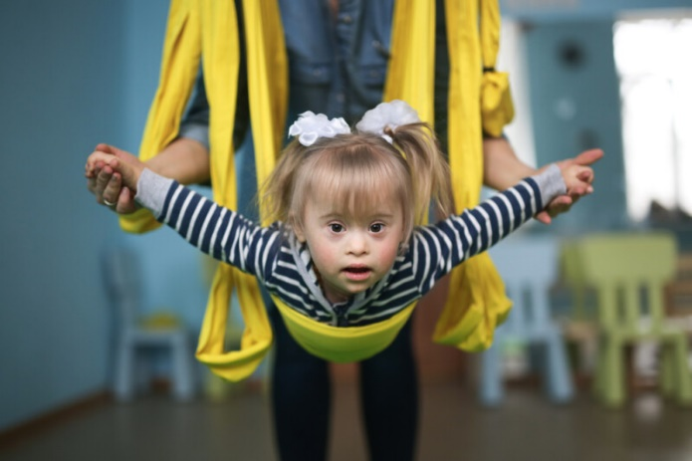
Комментируйте свои действия и действия малыша. Ваши высказывания должны быть простыми, понятными и поддерживающими ребенка эмоционально. Например, «Какой высокий дом у тебя получился! Теперь он сломался, зайка плачет, что же делать? Давай починим домик!», а не: «Вот какой дом ты построил, только не ломай его! Ну вот, я так и знала, что ты его сломаешь! Строй опять!». Если первый комментарий позитивно описывал действия малыша и ставил перед ним задачу, то второй содержит в себе напоминание о том, чего делать нельзя, и своей декларативной формой переводит игру в скучное обучение.
В тех случаях, когда для обучения требуется несколько повторений, подумайте, как «выстроить мизансцену» так, чтобы это было оправдано и интересно. Например, вы учите ребенка строить ворота из кирпичиков. После того как ворота построены, предложите ему провезти сквозь них машинку. Если ворота сломаются, будет естественным попросить ребенка снова построить их. Таким образом, он сможет потренироваться в конструировании, а, кроме того, будет рад возможности снова их сломать.
После занятия-презентации, когда вы продемонстрировали малышу модель поведения, оставьте игрушки в поле досягаемости и дайте ему возможность самому попробовать поиграть ими.
Как обучать ребенка в быту?
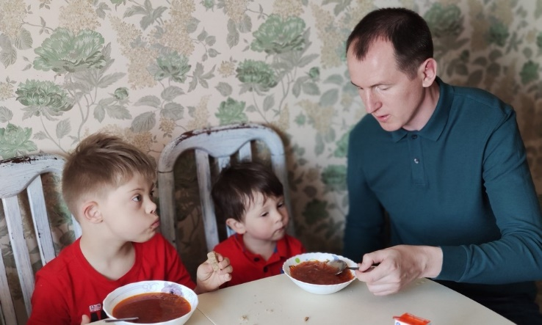
Для развития представлений об окружающем мире и расширения сенсорного опыта ребенка необходимо включать его в различные виды деятельности, которыми занимаются другие члены семьи. Мытье полов (шваброй или руками) способствует развитию точности движений. Стирка и выжимание белья (руками), мытье посуды, заметание мусора на совок развивают навыки двуручной деятельности и позволяют ребенку получать новые сенсорные ощущения. Очень полезно также предлагать ребенку лепить из теста пирожки, носить белье в тазике, развешивать его и закреплять прищепками, работать в огороде и т. д.
Ребенок может помогать вам, выполняя отдельные поручения или подражая вашим действиям. Например, когда вы готовите салат, можно попросить ребенка достать миску и поставить ее на стол. А затем можно дать ему безопасный одноразовый пластмассовый ножик и предложить резать вареные овощи и зелень вместе с вами. Если у него что-то не получается, покажите ему правильные движения, действуя его руками.
Просьбы, с которыми вы обращаетесь к ребенку, должны быть простыми, но разнообразными. Обсуждайте с ним то, что вы делаете. Особенно выделяйте и интонационно подчеркивайте эмоциональные моменты: «Ой, лужа!» или «Ой, мокро (горячо, тяжело и т. д.)!».
Ребенок должен не просто научиться выполнять отдельные хозяйственные дела, а заниматься этим регулярно. Обязательно хвалите его за все, что он сделал, а также и за попытки помочь вам. Комментируя свои и его действия, вы можете повторять и размер, и цвет, и другие признаки предметов (тяжелый, холодный и т. д.). Вы можете заниматься обучением счету, накрывая на стол, подбором пар, раскладывая носки после стирки. Маленькие дети обычно с удовольствием помогают родителям по хозяйству, позже их труднее к этому приучить.
Почему нарушение чувствительности влияет на готовность ребенка заниматься?
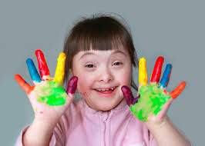
У многих детей с синдромом Дауна снижена болевая и тактильная чувствительность, часты нарушения зрения и слуха, поэтому у них возникает так называемый «сенсорный дефицит», то есть им не хватает тех ощущений, которые они получают, или их ощущения смазаны и неточны. Если у ребенка выраженный сенсорный дефицит, то он будет всячески стремиться получать разнообразные ощущения для того, чтобы его компенсировать: упорно стучать игрушками, раскачиваться и т. д. Дидактическое занятие, сидение за столом, использование карточек или картинок такого ребенка не привлекают, и он будет от этого уклоняться. Если родители, рассердившись, нашлепают его, он, может быть, будет доволен, поскольку ему, наконец, удалось получить достаточно сильные ощущения, которые он действительно почувствовал.
Для предупреждения сенсорного дефицита вы можете крепко обнимать ребенка, «возиться» и бороться с ним или, раздев, заворачивать в грубую махровую простыню, шерстяное одеяло, или засыпать его подушками, чтобы он сам из-под них выбирался.
В подобные игры чаще играют с мальчиками, но они также полезны и девочкам. Во время таких игр важно, чтобы всем было весело, взрослые вели бы себя эмоционально, помогая ребенку сравнивать и оценивать полученные ощущения.
Со всеми детьми полезно играть в «грязные» игры. Эти игры предполагают использование песка и воды, муки и воды, теста, пластилина, глины, пальчиковых красок, пены для бритья. Хорошо, если ребенок получает разнообразные ощущения от игры с этими материалами не только кистями рук, но и всем телом. Можно перед купанием раскрашивать его пальчиковыми красками или мазать пеной для бритья, ставя перед зеркалом, а потом давать мочалку, чтобы ребенок постарался сам отмыться.
Летом при хорошей погоде старайтесь, чтобы малыш мог поползать и поваляться на песке и на траве, построить замки из песка, глины, камешков и веточек. Не бойтесь, что он испачкается. Если ребенок отказывается от таких игр, может быть, вам стоит самим показать ему пример.

